Что в меню?

Цель: развитие языковой компетентности учащихся по теме «Еда и прохладительные напитки»; учить логически строить высказывание на основе прослушанной и переработанной информации; развивать кругозор учащихся, творческие навыки, грамматические навыки

Monday, the third of April

Class-work\Homework

1. Распределите слова на картинке с 86 по категориям:

|  |  |  |  |  |
| --- | --- | --- | --- | --- |
| Fruit | Vegetables | Drinks | Dairy products | Meat |
|  |  |  |  |  |

1. Составьте диалоги с одноклассниками по примеру упр 1б с86
2. **Some(+) any (?-)- несколько, немного**

**(?)some-просьба, предложение**

**Any-любой**

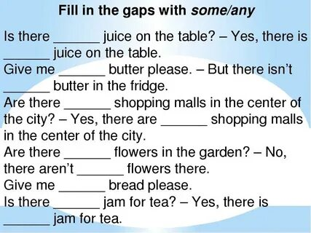

1. Выполните упр 4, 7 с87 устно
2. Выполните упр9 с 87 письменно